**第一章 绪论**

**1.1国际经济研究的重要性和必要性**

（国际经济研究从来没现在这样对我们如此重要）

**1.1.1商品和服务贸易规模扩大、资本和劳动力流动频繁，国家间的关系越来越紧密。**

**1.1.1.1全球货物贸易额**

世界贸易组织（WTO）数据显示，2015年，全球货物进出口总值33.2万亿美元，同比下降12.7%。其中：货物出口总值16.4万亿美元，同比下降13.2%；货物进口总值16.7万亿美元，同比下降12.2%；货物贸易逆差2840亿美元，同比扩大160.6%。

表1-1 全球货物贸易额（2010-2014）

|  |  |  |  |  |  |  |
| --- | --- | --- | --- | --- | --- | --- |
|  | **世界** | | | **中国** | | |
|  | 总额  （万亿美元） | 出口额  （万亿美元） | 进口额  （万亿美元） | 总额  （万亿美元） | 出口额（万亿美元） | 进口额（万亿美元） |
| **2010** | 30.8 | 15.3 | 15.5 | 2.98 | 1.58 | 1.395 |
| **2011** | 36.7 | 18.3 | 18.4 | 3.64 | 1.898 | 1.74 |
| **2012** | 37 | 18.4 | 18.6 | 3.87 | 2.05 | 1.82 |
| **2013** | 37.7 | 18.8 | 18.9 | 4.16 | 2.21 | 1.95 |
| **2014** | 37.9 | 18.9 | 19 | 4.3 | 2.34 | 1.96 |

2009年以来，我国成为全球第一大贸易出口国；2013年中国货物进出口总额4.16万亿美元，首超美国的3.91万亿美元，跃居世界第一大货物贸易国。2016年，受经济转型、美国贸易保护、汇率升值影响，我国进出口贸易额被美国（3.7万亿美元）反超，暂居第二。

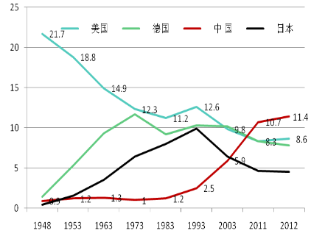 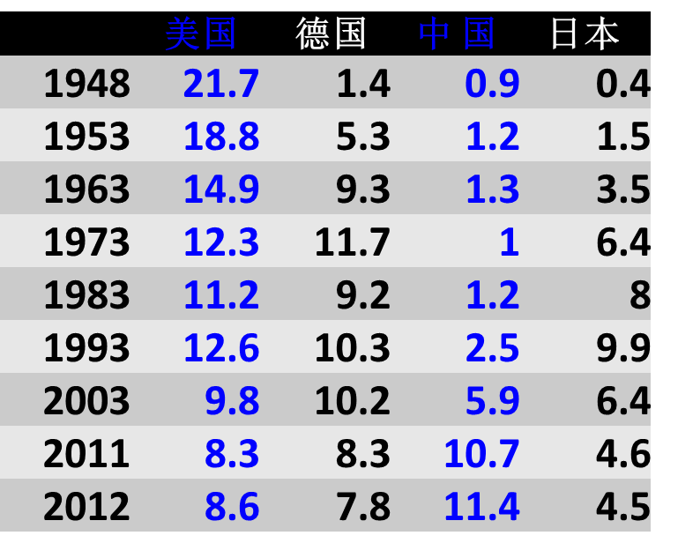

图1-1 商品出口中主要国家占全球出口份额的变动趋势（1948-2012）（%）

中国出口中初级产品所占比重由1980年的50.3%下降到2012年的4.9%，工业制成品所占比重由49.7%上升到95.1%。2013年，中国机电产品进出口额2.1万亿美元，出口前十类机电产品中，通信设备、仪器仪表等高技术产品占比达76.6%。我国出口产品附加值较低，拥有自主品牌较少，营销网络不健全，出口产品质量不高，处在全球产业价值链的低端！

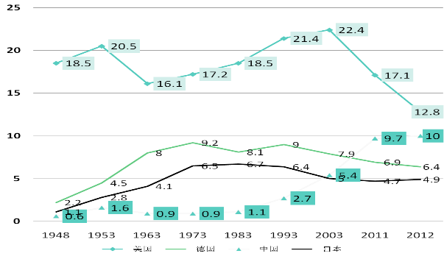

图1-2 主要商品进口国占全球进口份额的变动趋势（1948-2012）（%）

中国已经是120多个国家和地区最大的贸易伙伴，每年进口近2万亿美元商品，为全球贸易伙伴创造了大量就业岗位和投资机会。

中国货物贸易额不断增加，国际排名大幅提升。1978年货物贸易额为206亿美元，世界排名第29位；1988年首次突破1000亿美元；2004年突破1万亿美元。2013年达到4.16万亿美元（其中出口2.21万亿美元，进口1.95万亿美元），成为100多年来首次坐上世界货物贸易“头把交椅”的发展中国家。据IMF统计，2015年，中国出口在全球市场中的占比升至14.6%，较2014年上升1.5个百分点！ 中国与世界200多个国家发生了货物进出口贸易，我们的贸易伙伴遍天下！

**1.1.1.2全球服务贸易额**

WTO"服务贸易总协定“:服务贸易是指：从一成员国境内向任何其他成员国境内提供服务；（如中国人对在美国的美国人或英国人提供的服务）；在一成员国境内向任何其他成员国的服务消费者提供服务；（如国内导游对来中国旅游的外国人提供的服务）；一成员国的服务提供者在任何其他成员国境内以商业存在提供服务；一成员国的服务提供者在任何其他成员国境内以自然人的存在提供服务。 服务贸易包括商业服务，通信服务，建筑及有关工程服务，销售服务，教育服务，环境服务，金融保险服务，健康与社会服务，与旅游有关的服务娱乐、文化与体育服务，运输服务 ，专业技术服务（法律、审计、管理咨询、公共关系、广告和市场研究）与贸易相关的服务，经营租赁服务等。

2005-2011年期间，服务贸易出口和进口增速分别为9%，其中2010、2011年分别为10%、11%，分别比2010年上涨5%、11%，而当年GDP的增长率只有2.4%。2011年，服务贸易总额4.17万亿美元，2015年达到4.68万亿美元。前10个国家占53%

表1-2 2005- 2011年全球服务业贸易增速比较

|  |  |  |  |  |  |  |
| --- | --- | --- | --- | --- | --- | --- |
| 区域/国别 | 服务业出口增速（%） | | | 服务业进口增速（%） | | |
| 2005-2011 | 2010 | 2011 | 2005-2011 | 2010 | 2011 |
| 世界 | 9 | 10 | 11 | 9 | 10 | 11 |
| 中国 | 16 | 32 | 7 | 19 | 22 | 23 |
| 欧盟（27国） | 7 | 4 | 11 | 6 | 2 | 9 |
| 美国 | 8 | 8 | 9 | 6 | 6 | 7 |
| 加拿大 | 5 | 15 | 11 | 7 | 15 | 11 |
| 日本 | 6 | 10 | 3 | 5 | 6 | 7 |

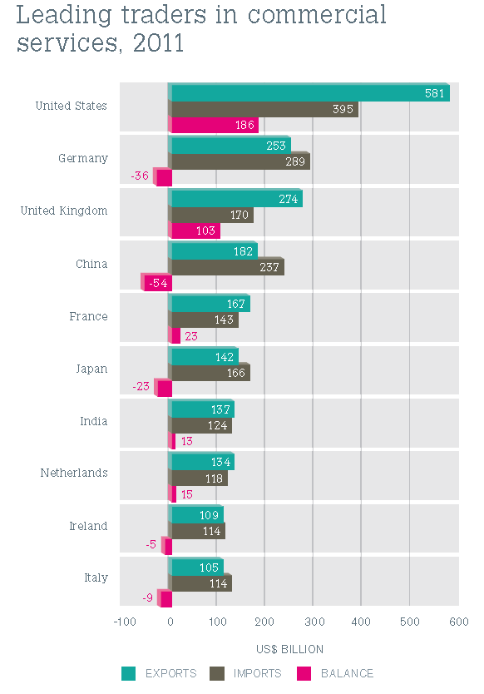

图1-2 主要国家服务贸易进出口情况（2011）

2015年，美国服务进出口保持第一；服务贸易顺差，属净出口国；华尔街的金融、好莱坞的电影出名！中国居于第二，占全球服务出口的6%；进出口均增增长，2-3%；属净进口国，旅游进口增长过快引起。

**1.1.1.3资本流动频繁，规模扩大**

从外汇、证券交易看，投资者可以全天候参与全球外汇、股票、债券、期权期货等交易。交易规模不断加大。

**1）外汇市场**

外汇市场全天候交易，交易规模很大。据国际清算银行统计，2016年4月份外汇市场的日均交易额是5.1万亿美元，相较2013年同期的5.4万亿美元有所下滑，其中现货交易额由2万亿美元下滑至1.7万亿美元，为2001年以来的首次下滑。

人民币在全球外汇交易中的占比由3年前的2%翻番升至4%。2016年4月人民币的每日平均交易额为2020亿美元，位列全球第八位。其中95%均是相对于美元进行交易。

**2）大宗商品期货市场**

在大宗商品当中，价格上涨最多的是小麦，全年涨幅高达19%。（袁隆平忧患中国粮食安全！！）

2012年石油价格全年上涨了3.5%，这是2008年以来最低涨幅。但布伦特原油期货全年均价却创下有史以来最高纪录，达到每桶111.68美元。

自2013年以来，全球原油价格大幅下降，目前每桶只有40多美元！2016年9月6日，WTI原油期货报收每桶44.84美元，BRENT原油价格报收每桶47.26美元！目前有所上升，有60多美元。2018年2月27日，为每桶63美元。

**1.1.3国家间经济摩擦和矛盾增加，“蝴蝶效应”凸显**

2016年，我国共遭遇来自27个国家和地区发起的119起贸易救济调查按键，涉案金额143.4亿美元，分别同比增长36.8%和76%。贸易贸易摩擦政治化、制裁手段极端化明显！

**谁挑战美元的霸主地位，谁就碰触了美国的红线。**

1999年，欧元出现。3月科索沃战争美国对南联盟狂轰乱炸78天，分解了南斯拉夫，欧元暴跌30%。科索沃战争造成欧洲资本为规避风险外逃，严重影响欧洲经济和金融稳定。7000亿美元热钱大量流入美国，美国股市极速飙升，出现了世界最大的“泡沫经济” 。欧元成了弱势货币，欧洲经济从此一蹶不振。

2003年3月20日，萨达姆宣布伊拉克石油以欧元来结算，很快美国以伊拉克拥有大规模杀伤性武器和人权问题为由发动了“斩首行动”和“震慑”行动，伊拉克战争爆发。 萨达姆政权被推翻，油价由战前的38美元上涨到了每桶150美元。

德法等欧盟国家在叙利亚等问题上不配合美国的俄罗斯战略，德国还支持俄罗斯进入叙里亚反恐，更是逆了美国。欧盟裁定苹果公司与爱尔兰政府达成的税务安排协议违反欧盟法规，需补缴130亿欧元（145亿美元）税款。2016年9月16日，美国司法部裁决：德意志银行需缴纳140亿美元罚款，作为对其2008年金融危机前违规金融活动的惩罚。德意志银行每股股价曾高达100多欧元，现只有十几欧元。2016年以来，银行股价跌掉了40%，净利润一季度同比锐减逾了60%，二季度同比暴跌了98%，仅盈利了1800万欧元，已然挣扎在破产边缘。

2012.5.13，第五次中日韩三国领导人在人民大会堂决定，年内建立中日韩自贸区，享受贸易好处，减少美元储备。 2012年6.1日，人民币与日元的银行间直接交易开始在东京和上海进行。7月，日本决定扩大货币互换规模，并购买中国103亿美元主权债务。2013.3.26-28，中日韩自贸区第一轮谈判在韩国首尔举行。中日、中韩走近，威胁到美元在亚洲的地位。美元世界基准货币地位受到威胁。美国很不高兴。于是美国实施亚太再平衡战略，挑起了系列争端，包括钓鱼岛事件、南海问题，以此遏制中国发展等。

2012年8月底，德国总理默克尔到访中国，同意中德贸易结算可用彼此货币结算。9月，美国国务卿希拉里即来中国，告诉中国不可与欧洲结盟，尤其不能用彼此货币进行贸易。

通过与美元和石油的捆绑，美国让美元的霸权地位在全球确立。现在以人民币为主的世界上许多国家货币的直接互换，使全球对美元的需求下降，美元霸权地位受到影响。于是，美国就在中日、中菲之间制造事端。钓鱼岛事件、南海事件爆发。中日、中菲、中越等国之间的争端，最终受益的将不是争端两方，只会使第三方——美国！

21世纪的战争，没有硝烟，但更残酷，更血腥！对美国，绝不能等闲视之。这个国家是玩战略、玩制度、玩标准的。对盟国德国都下得了这等狠手，对它心目中的竞争对手中国，那使出手段来恐怕更是无所不用其极！

**1.1.4不同国家居民间的各种（文化）交往日益频繁**

2011年，仅上海浦东国际机场全年出入境的人数就达到2180万人次。2015年12月底，更是突破3000万人！全年有142天单日客流超9万人次，其中26天单日客流突破10万人次！ 2016年7月，仅浦东机场持中国护照出境人数近134万人次，同比增长近两成，环比增长超过15% **。**

2010年，中国在海外的华人华侨数量超过4500万，在海外族裔的绝对数量已经居世界第一。2011年，中国对外的投资移民超过1万人，对几个主要发达国家的移民人数超过15万。中新网2016年5月4日电 据美国侨报网综合报道，最新数据显示，美国华人人口总数已达452万。华人是美国亚裔中最大的族群，也是所有少数族裔中仅次于墨西哥人的第二大族群。452万华人中出生在美国之外的占273万。

美国华人最为集中的前五个区域为：加州，华裔人口占总华裔人口的36.9%，华裔人口有110多万人;其次是纽约，华裔人口占总华裔人口的16.9%，华裔人口为50多万人;新泽西州，占4.4%;德州有12万多人，占4.2%;华盛顿州有8万多人，占2.8%。

表1-3 全球留学生学生空间分布及中国留学生在该国轨迹学生中的排名

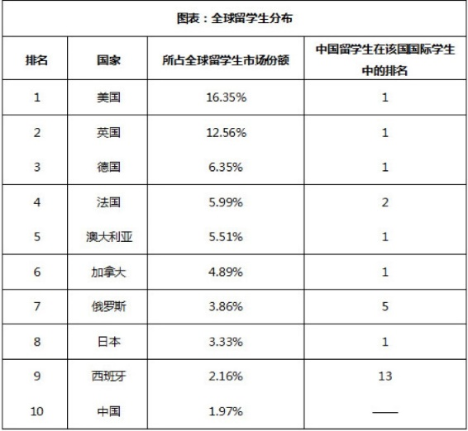

**数据来源：**中国教育在线，教育优选。《2015年出国留学发展状况调查报告》

2015年度我国出国留学人员总数为52.37万人，其中：国家公派2.59万人，单位公派1.60万人，自费留学48.18万人。其中赴美留学的中国学生数量超过30万，英国15万。

2015年全国来华留学生数据日前发布。统计显示，共有来自202个国家和地区的397,635名各类外国留学人员在31个省、自治区、直辖市的811所高等学校、科研院所和其他教学机构中学习。 亚洲、欧洲、非洲、美洲、大洋洲来华留学生总人数分别为240,154、66,746、49,792、34,934、6,009名。**一带一路沿线国家成为来华留学发力点。** 北京、上海、浙江位列吸引来华留学生人数省份前三位。有来自182个国家的40,600人享受中国政府奖学金在华学习，占来华生总数的10.21%

表1-4 2015全国来华留学生按大洲来源数据

|  |  |  |  |  |
| --- | --- | --- | --- | --- |
| 洲  别 | 总人数 | 占总数百分比 | 比上年增减人数 | 同比增减 |
| 亚  洲 | 240,154 | 60.40% | 14,664 | 6.50% |
| 欧  洲 | 66,746 | 16.79% | -729 | -1.08% |
| 非  洲 | 49,792 | 12.52% | 8,115 | 19.47% |
| 美  洲 | 34,934 | 8.79% | -1,206 | -3.34% |
| 大洋洲 | 6,009 | 1.50% | -263 | -4.19% |

中国已成为全球最大留学生输出国。1978-2011年，共送出224.51万留学生，而同期回国总数81.84万人，回归率36.5%，超六成滞留海外。2012,有27万留学人员回国！2013年，我国回国留学人员达到35.35万人，同比增长29.53％；留学回国人员总数144.48万人。2014年，中国留学回国人数达到36.48万，是2001年回国人数的30多倍，留学回国累计总人数达180.96万人次，占出国留学累计总人数的51.4%。

1950年我国接受了第一批来自东欧国家的33名留学生；2013年，有来自200个国家和地区的356,499名外国留学人员分布在746所高校院所和其它教育机构中。2012年，中国大陆已超越法国，成为继美、英之后全球第三大留学目的地国，在占国际留学市场8%的份额； 美国是中国第二大留学生来源国，约占中国大陆接收国际留学生总和的8%。

**小结：**人与人之间、国与国之间的联系越来越密切！这表明国际经济活动的规模、频率和效应也越来越明显！彼此之间的沟通、合作已成为实现人类社会持续发展的基本条件！

**1.2国际经济学的研究对象及基本内容**

**1.2.1国际经济学的产生**

**1.2.1.1经济学诞生的前提和假设**

前提1：资源稀缺。资源是稀缺的。相对于人的无穷欲望而言，资源是稀缺！

前提2：竞争性选择。资源用途多样。做选择是很痛苦的！ 资源只要被配置（选择）到合适地方就能创造效益。

垃圾其实也是一种资源，它只是一种放错了地方的资源！如地沟油，流向餐桌会遗害百姓，而作为工业燃料，则用途广大。荷兰皇家航空公司购买中国地沟油作为飞机燃料已成功实现航行！这就说明，资源的合理配置很重要！

**1.2.1.2经济假设**

完全理性：（经济人） ：各经济主体总是希望做出最有利于自己目标实现的选择。个人：效用最大化；企业：利润最大化；政府：公共福利最大化

市场出清： 市场是完全竞争的，买卖均衡，供需相等。

完全信息：市场信息是完全的，透明的，不存在信息隐瞒等

**1.2.1.3经济学的研究对象**

研究资源配置最优化的科学。即说明如何通过成本与收益的比较把稀缺的资源用在最有效的用途，实现资源配置的最优化和效益的最大化。经济学其实很有用，大可以治国，小可以致富！有微观经济学和宏观经济学之分。经济学是提供一套分析资源配置问题的工具与方法。

**1）微观经济学和宏观经济学**

经济学划分为微观经济学与宏观经济学只是20世纪30年代以后的事。1929-1933年爆发的大萧条打破市场可自发实现充分就业的信条。凯恩斯提出通过政府干预摆脱经济危机的新理论和新政策，并将经济学分为宏观和微观两个部分。

**微观经济学：**研究市场中个体的经济行为以及相应的经济规律。它从资源稀缺这个基本概念出发，认为所有个体的行为准则是设法利用有限资源取得最大收获，并由此来考察个体取得最大收获的条件。主要研究市场机制及其作用，均衡价格的决定，考察市场机制如何通过调节个体行为取得资源最优配置的条件与途径，考察市场失灵时政府如何干预经济等 。理论包括： 均衡价格理论 ；消费者行为理论 ；厂商均衡理论 ；福利经济学等。

**宏观经济学：**研究整个经济的运行方式与规律，从总量上分析经济问题。 研究影响整体经济的失业、通货膨胀、经济增长、经济周期等四个重大问题。 宏观经济理论、政策与模型是宏观经济学三个相互关联的组成部分。

二者观点和方法无根本分歧。突出表现在：

研究相同方法——均衡分析法和边际分析法；

理论体系相互补充和相互依存——宏观经济学是在微观经济基础之上建立的。凯恩斯之后的经济学家，通过构建宏观经济模型，都在积极为宏观经济学建立微观基础。

**2）经济学的局限性**

研究的经济活动范围没越出国界。 不管是微观还是宏观经济学理论，其揭示的都是主权国家内部的经济活动及规律，没将自身经济活动与世界其他国家有效结合。

一国经济活动离不开其他国家，我们生活在全球经济中。金融全球化了，商品和服务的国家间流动加快了。通用汽车公司（GM）成立于1908年9月16日，在全球生产和销售雪佛兰、别克、GMC、凯迪拉克、宝骏、 欧宝等系列品牌车型并提供服务。畅销全球120多个国家和地区。在中国建了12家合资企业和2家全资子公司，超过员工58,000名。

**1.2.2国际经济学的提出**

早在18世纪，经济学家就开始对国际贸易和货币流动进行研究。二战后，随着国际分工与国际市场一体化发展，贸易规模不断扩大、资本流动进一步加速，国际经济关系在一国经济社会发展中的重要作用越来越突出。 世界银行、国际货币组织和GATT(现为WTO)等新国际经济秩序的建立，各国间经济联系更加紧密。国际经济学作为一门独立学科研究，非常必要！

**国际经济关系与地区经济关系** ：关系主体不同：主权国家之间和一个主权国家内不同地区之间 ；空间活动范围不同：主权国家间，世界范围内；一国不同区域间，一国范围内 ；规范政策不同：对国家间的货物、服务、资本等的流动主权国家或施加一定影响，如征收关税、提供补贴等；以国内地区间流动，一般不对其刘东施加限制 ；影响因素不同：国家间流动受不同国家法律法规、语言风俗、文化传统影响较大；地区经济关系受当地的风土人情、文化传统影响大。

**1.2.3研究对象**

国际经济学研究主权国家间货物、服务、劳务、资金、货币的流动及货币的国际支付等国际经济活动引发的问题，揭示国家对这些国际经济活动的管制政策及其福利效应。

国家间、企业间和居民间的联系日益紧密。

跨国经济社会活动十分频繁。特别是伴随着商品和服务贸易的发展、金融创新能力的提高，国际投资的规模也大幅提高。

**1.2.4基本内容**

**国际贸易理论和政策**——国际经济学的微观部分，主要包括绝对优势、比较优势、俄林——赫克歇尔模型、产业内贸易理论、战略性贸易理论、对外贸易政策效应分析等；特点是将单个国家作为基本单元，并研究单个商品的相对价格；

**开放的宏观经济学**（国际金融理论和经济一体化理论）——国际经济学的宏观部分 ，主要包括汇率决定理论、国际收支理论、国际投资理论等；国际要素流动、开放的宏观经济模型、国际经济政策协调与经济一体化等。特点：涉及到国家的总收入和总支出，一国的调整政策会影响其他国家的收入水平和价格指数。

**1.2.5国际经济发展面临的挑战——用单纯宏观和微观经济学理论不能完全解决的问题**

主要包括以下挑战：

——发达国家的贸易保护主义：国家间的贸易战、贸易顺差好还是坏

——发达经济体的结构失衡和转型经济体的重组：美国的过度支出和双赤字（财政和经常项目账户），日本缺乏效率的分配体制

——金融危机背景下发达经济体的低增长和高失业：欧债危机引起欧洲持续高失业、低增长

——汇率过度波动和失衡：人民币贬值好还是升值好

——发展中国家的深度贫困：金砖五国（BRICS，Russia、China、Brazil、India、South  Africa ）发展势头较好，但非洲国家深度贫困，10亿以上每天生活不足1美元

——资源困乏、环境恶化、气候变化和不可持续发展问题:资源价格上升，雨林破坏，冰山消融等，中国成为第一大温室气体排放国等。

**1.3研究方法**

宏观和微观的经济分析方法。国际贸易和国际投资理论主要以微观经济分析为主，属实物层面研究；国际金融和投资则以宏观经济分析为基本工具，属货币层面研究。

综合分析方法。国际经济学研究涉及方方面面，需要坚持马克思主义辩证唯物主义的历程和观点，实事求是，综合分析历史和现实问题，揭示国际经济发展规律。

定性与定量分析方法。关税削减谈判、国际政策合作等采用博弈论分析。对众多国际贸易理论（如比较优势理论）和国际金融理论（如购买力平价理论）的实证和经验研究要运用计量经济学方法，揭示不同经济变量之间的关系。

**作业**

**名词解释**

资源稀缺 国际经济关系

**简述题**：

为什么说学习国际经济学非常重要？

简述国际经济学的研究对象和研究方法。